Лексическая тема «Дикие животные»
- Детям необходимо усвоить: названия животных (заяц, белка, волк, медведь, ёж, бобр, лось, волк, лиса, рысь) и их детенышей, почему они называются дикими. Какие животные впадают в спячку? Что происходит зимой с зайцем и белкой? (они меняют шубку : зайчик серую на белую, белка рыжую на серую и почему?). Уметь отличать внешний вид, из каких частей состоит их тело; где живут, чем питаются, кто из них травоядный, кто хищный.

- Употребление существительных с суффиксами «- онок,- ёнок» «Как называется детёныш?»
Рассмотри картинку, назови детёнышей. Кто у медведицы? – медвежонок…и т.д.
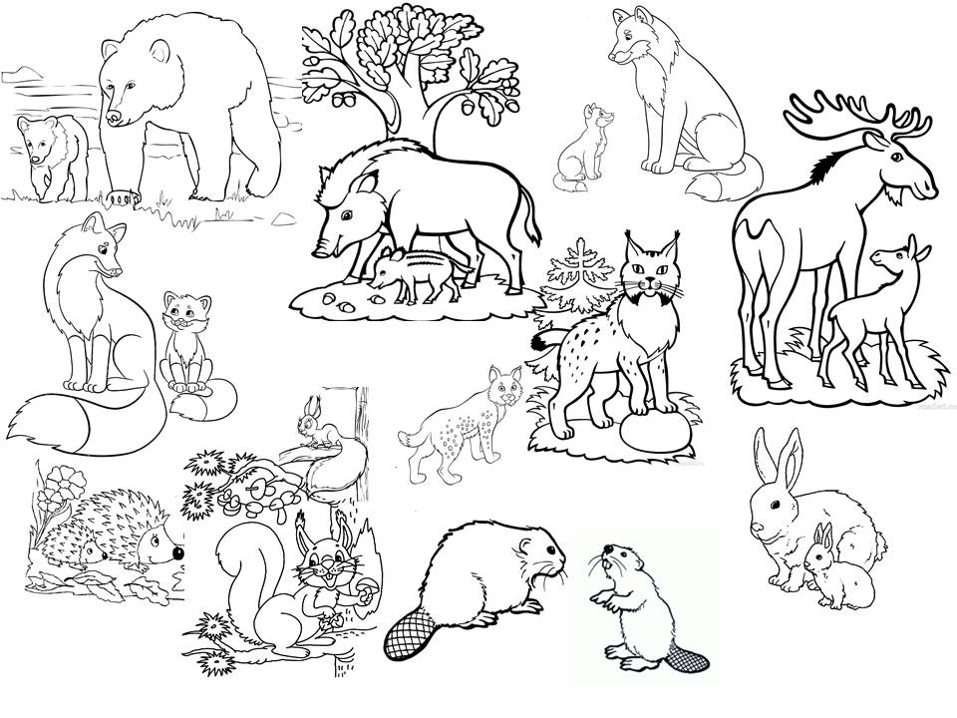
(у кабанихи…,
у лисицы…, у волчицы…, у рыси…, у лосихи…, у ежихи…, у белки…, у бобрихи…, у зайчихи…?)

- Закрепление названий детенышей + логическое мышление + творительный падеж существительных «Кто кем был?»
Медведь был ...медвежонком…(белка, еж, волк, лиса, лось, барсук, мышь, крот, бобер, кабан, заяц)

- «Назови части тела животных »
У человека лицо, а у животного?___ У человека рот, а у животного? ___
У человека зубы, а у животного? ___ У человека ноги, а у животного ___
У человека ногти, а у животного? ___ У человека волосы, а у животного?___
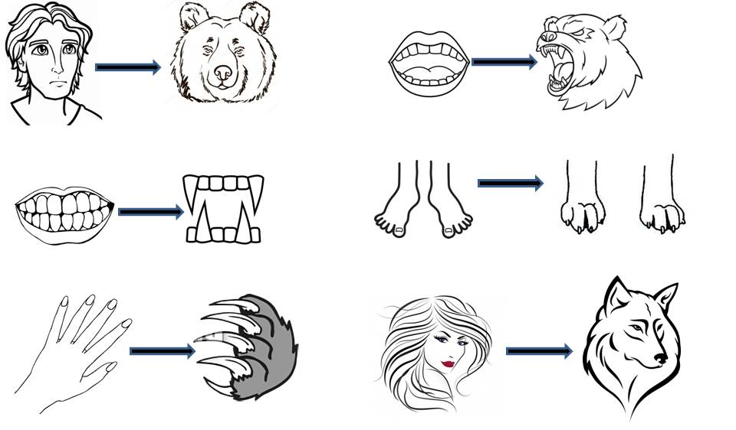

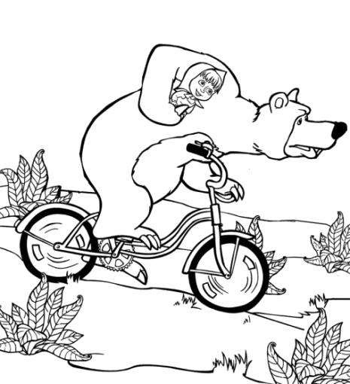
- Согласование существительных женского и мужского рода с существительными «Помоги Мише и Маше пересчитать животных в лесу» Пример «Один волк, два волка, три волка, три волка, пять волков»….(одна лиса…, одна белка…, один заяц…, один ёж…)
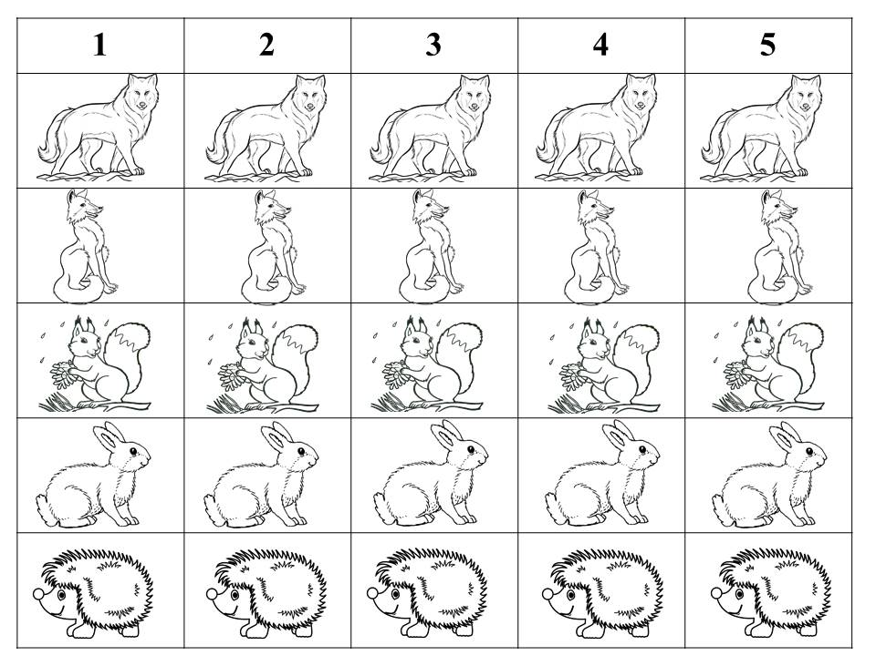

- Употребление предлогов «В,НА, ПОД» «Кто где будет зимовать?»
Пример : «Белка будет зимовать в дупле…» -отвечай полным предложением!
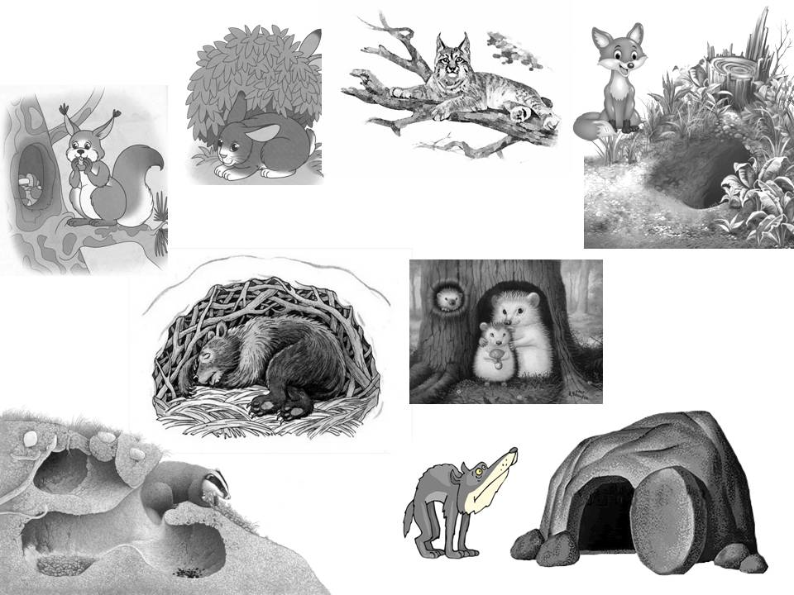
(заяц под кустом, рысь на дереве, лиса в норе, медведь в берлоге, ёж в норке, барсук в норе, волк в логове)

8. Развитие зрительного восприятия, мелкой моторики и связной речи.
1.Посмотри внимательно, каких животных ты тут видишь
2.Придумай загадку о любом животном по плану-схеме
3.Загадай эту загадку маме, путь она отгадает
4.Раскрась только это животное
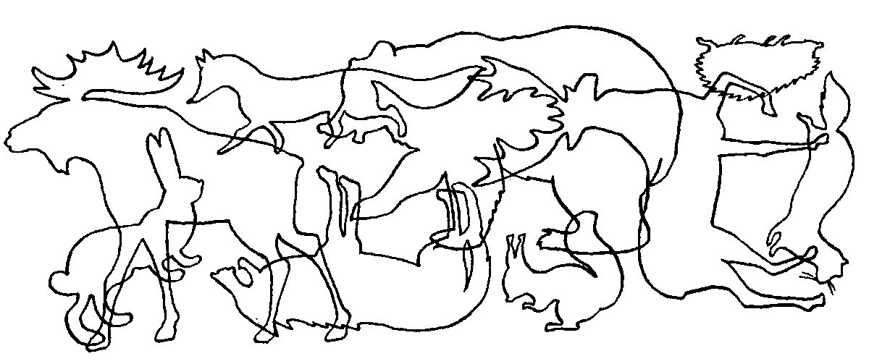

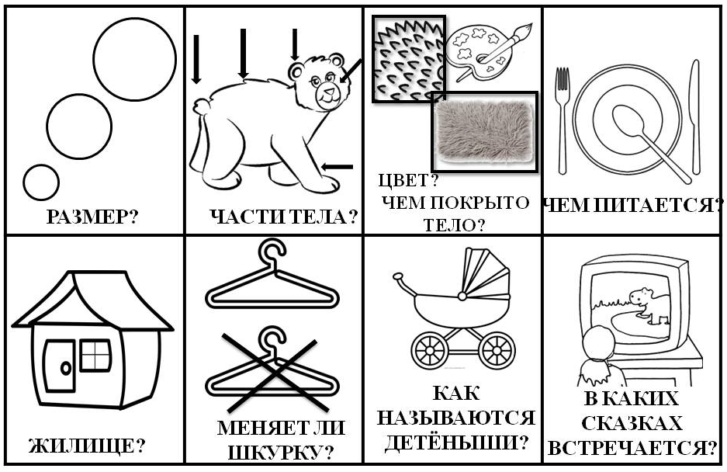

- Развитие логического мышления «Четвертый лишний»
Найди одну лишнюю картинку в каждом ряду, зачеркни ее, объясни, почему она лишняя
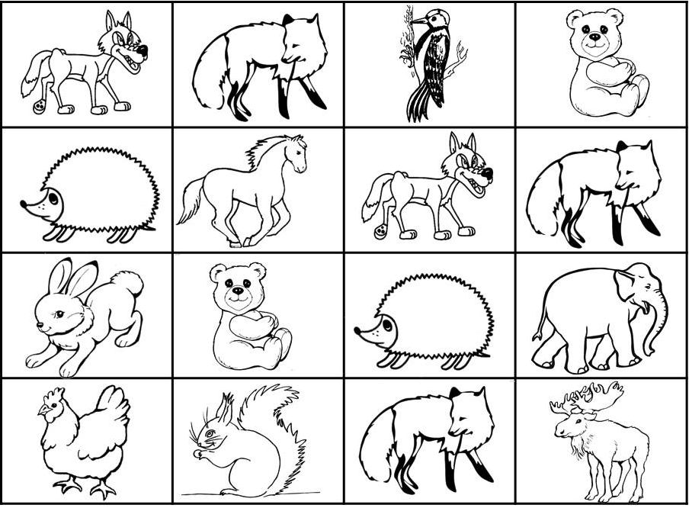

- Образование притяжательных прилагательных «Найди хвостик»
Найди хвост каждого животного и назови, чей это хвост.
Пример: «Хвост зайца- заяЧИЙ…» (беличий, волчий, лисий)
А теперь назови: чья морда у лисы? (лисья….), чьи уши у зайца, чьи клыки у волка, чьи лапы у белки? Найди тень каждого животного , соедини, скажи, чья это тень? (беличья…..)
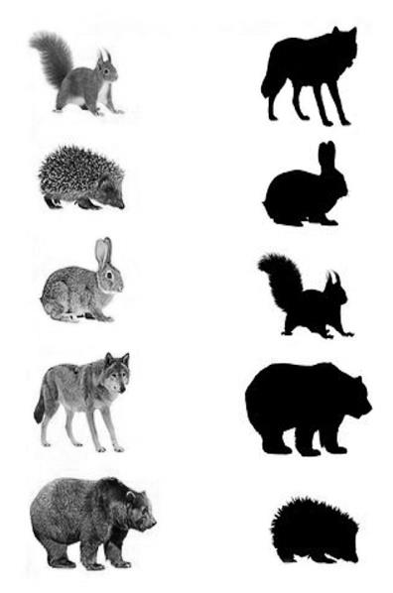
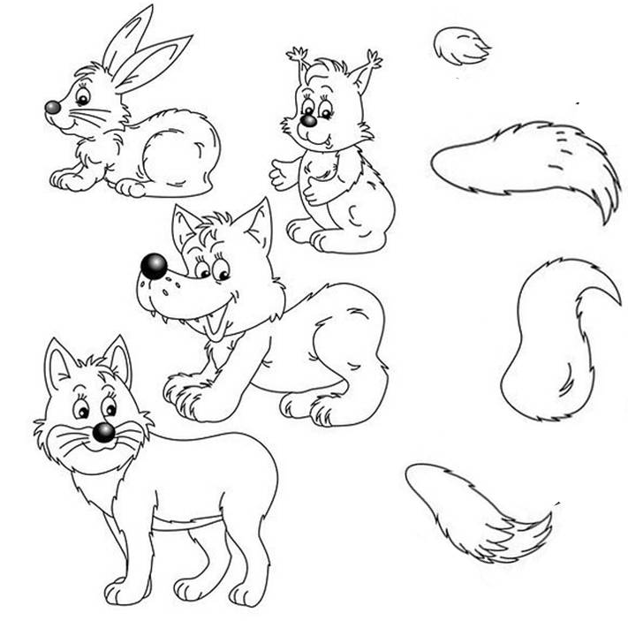

- Употребление дательного и творительного падежа существительных «Гостинец Деда Мороза»
Догадайся и назови, что и кому приготовил Дед мороз. Пример: «Мясо – волку»…. мёд - …, морковку - …, орехи - …, жёлуди-…, рыбу-…,яблоко-….
Затем еще раз спросить, чем он угостил волка?...мясом (медведя, ежа, зайца, кабана, белку, лису)


